МІНІСТЕРСТВО ОСВІТИ І НАУКИ

НАЦІОНАЛЬНИЙ УНІВЕРСИТЕТ «ЛЬВІВСЬКА ПОЛІТЕХНІКА»

Кафедра систем штучного інтелекту



Лабораторна робота №3

З курсу “Дискретна математика”

Виконав:  
ст.гр. КН-110

Дойков Вадим

**Лабораторна робота № 3.**

Тема: Побудова матриці бінарного відношення

Мета роботи: набуття практичних вмінь та навичок при побудові матриць бінарних відношень тавизначені їх типів.

**Варіант № 9**

1. Чи є вірною рівність A×(B ∪C) = (A× B) ∪(A×C) ?

2. Знайти матрицю відношення R ⊂ M × $2^{M}$:

R  (x, y) | xM & y  M & |y| 1 x, де M  x| xZ &| x 1|  2, Z - множина цілих чисел.

3. Зобразити відношення графічно:

(x ,y )|(x ,y ) & x- $y^{2}$ > 0де R - множина дійсних чисел.

4. Навести приклад бінарного відношення R ⊂ A× A, де A = {a, b, c, d, e}, яке є рефлексивне,

антисиметричне, нетранзитивне,

та побудувати його матрицю.

5. Визначити множину (якщо це можливо), на якій дане відношення є: а) функціональним; б)

бієктивним:

(x, y) |(x, y)  & y= .

Завдання 1.

Рівність є вірної, за законом дистрибутивності.

Завдання 2.

M= {0, 1, 2}

|  |  |  |  |  |  |  |  |  |
| --- | --- | --- | --- | --- | --- | --- | --- | --- |
| M ${ 2 }^{M}$ | Ø | 0 | 1 | 2 | 0, 1 | 0, 2 | 1,2 | 0, 1, 2 |
| 0 | 1 | 1 | 1 | 1 | 0 | 0 | 0 | 0 |
| 1 | 0 | 0 | 0 | 0 | 1 | 1 | 1 | 0 |
| 2 | 0 | 0 | 0 | 0 | 0 | 0 | 0 | 1 |

Завдання3.

$x<y^{2}$; $\sqrt{x}<\left|y\right|$; $-\sqrt{x}<y< \sqrt{x}$

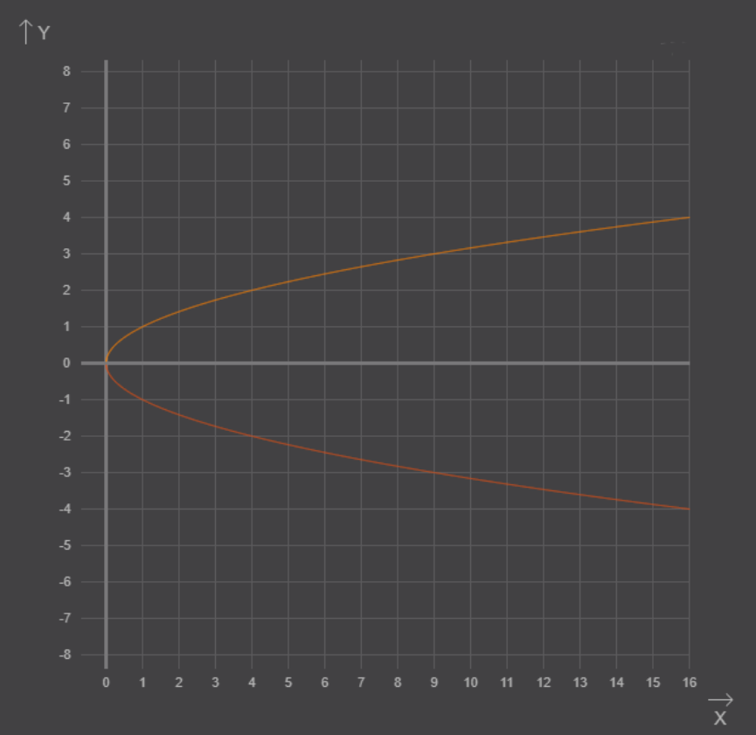

Завдання4.

|  |  |  |  |  |  |
| --- | --- | --- | --- | --- | --- |
|  | a | b | c | d | e |
| a | 1 |  |  |  |  |
| b |  | 1 |  |  |  |
| c |  |  | 1 |  |  |
| d |  |  |  | 1 |  |
| e |  |  |  |  | 1 |

Завдання5.

$$1-x^{2}≥0$$

$$x^{2}≤1$$

$$-1≤x≤1$$